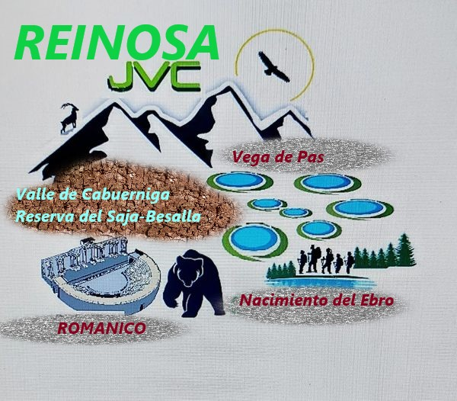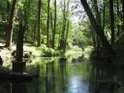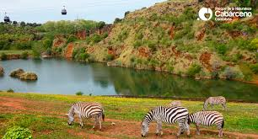

**PROYECTOS AMBIENTALES JVC SPORTS**

***REINOSA: ACTIVA, CULTURAL Y ECOLÓGICA***

***BIOLOGÍA ALACANT IES TORREVIGIA***

\****REUNION TELEMÁTICA:***

***Google meet: https://meet.google.com/uhc-ferm-xhm***

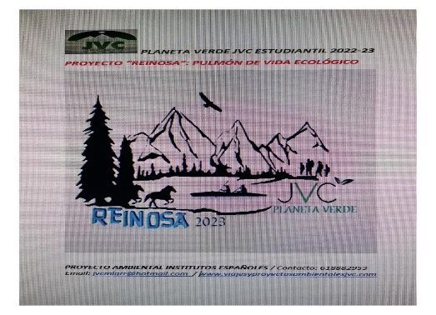“PLANETA VERDE **JVC** REINOSA 2023”

LAS INDIANAS

120 PLAZAS ***“REINOSA: ACTIVA, CULTURAL Y ECOLÓGICA.”***

***-5 días y 4 noches- Fecha: De 23 al 27 de marzo***

***“Aventura fluvial y etnográfica” -5 días 4 noches-***

***3. PROGRAMA: BIOLOGÍA ALACANT (58 PASAJEROS)***

***DIA 1º Salida de origen, con nuestros monitores guías, " JVC SPORTS", que nos asistirán durante todo el viaje, en actividades, y cuidando todos los detalles de conexión, coordinando todas las actividades programadas, saliendo a las 4.00 horas desde origen, Bocadillos caseros / Dirección – ESPELEOLOGÍA CUEVAS + MINAS FUENTEMOLINOS 12.00/12.30 h – Visitaremos con especialistas esta majestuosa cavidad, donde las impresionantes cuevas encontradas, y los vestigios de la mina, nos darán una imagen de la magnitud y perplejidad de los mineros que trabajaron en ellas con la extracción del manganeso. Los colores y figuras que se generaron por la naturaleza son hoy dignos de admiración, considerándose, de las más bonitas del mundo.*** Un grupo de personas en una cueva

***/ Llegada al alojamiento Las indianas de Reinosa, sobre las 17.30- 18.00 horas. Presentación del programa.***

***ACTIVIDADES DE OCIO Y TIEMPO LIBRE:*** Cena y Alojamiento.

***DIA 2º Desayuno****.8.30 h - MAÑANA: DESCENSO DE CAÑONES EN VEGA DE PAS.* Hoy realizaremos un Descenso de barranco. Conoceremos el valle pasiego por dentro, para ello descenderemos por el cauce encañonado de un río de montaña. Esta actividad se asemeja a un aquapark natural, donde ataviados con trajes isotérmicos de neopreno, nos encontraremos con pozas naturales, toboganes, destrepes. Es un cañón de iniciación donde en algún tramo se necesitan cuerdas y no tiene ningún peligro para los participantes.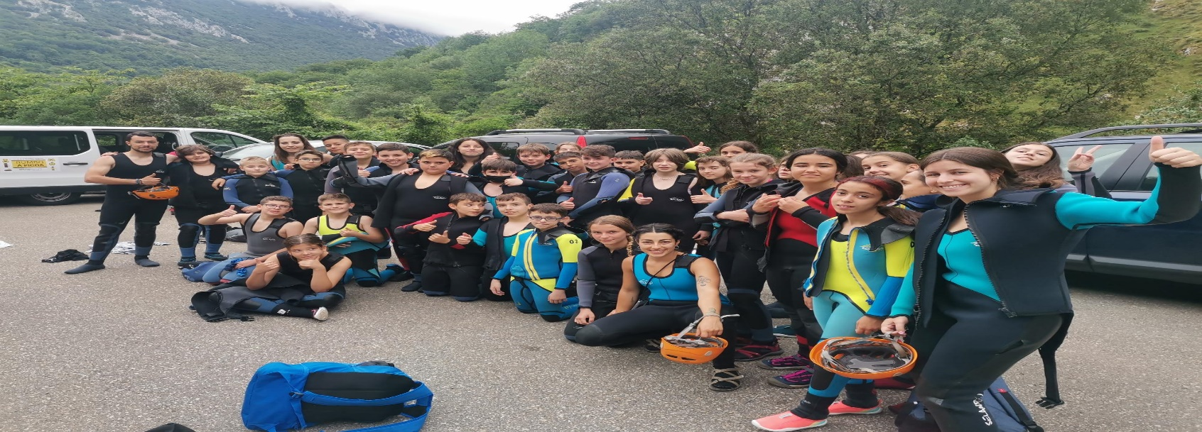

***Comida alojamiento*** TARDE: ***Fontibre: Nacimiento del Ebro. Programa de biodiversidad. Actividades deportivas.***

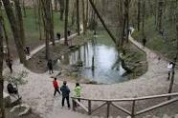 ***18.00 h - Visitas al castillo de Argüeso****/* ***Ruinas de Juliobriga***

***DISFRUTAR DEL ROMANICO DEL PUEBLO DE REINOSA***

***16.00 h. Ruta hacia el pueblo sumergido de Las Rozas, y actividades deportivas***

***ACTIVIDADES DE OCIO Y TIEMPO LIBRE:*** Cena y Alojamiento.

***DIA 3º Desayuno. 8.30 h PARQUE DE CABARCENO.*** ***10.00- 17.00 H. Salida con Picnic*** Los visitantes pueden ver osos, rinocerontes, ciervos, gamos o monos de Gibraltar, es un recinto natural con animales en semilibertad. En esta zona existían unas minas de hierro, cuyas estructuras industriales aún pueden verse. Llegada al alojamiento a las 19.00 h

***

***ACTIVIDADES DE OCIO Y TIEMPO LIBRE:*** Cena y Alojamiento

***DIA 4º Desayuno. 8.30 h MULTI AVENTURA EN CABUERNIGA. 10.00- 17.00 H. Salida con Picnic***

***Hoy realizaremos la actividad de Parque de Aventura, completaremos un divertido circuito entre plataformas de madera instaladas en los árboles, a una altura de entre 2 a 4 metros de altura. Para ir de una plataforma a otra hay que atravesar puentes tibetanos, lianas de Tarzán, toneles suspendidos, tirolinas, pasos de mono, redes de abordaje y divertidas y originales pasarelas que pondrán a prueba la valentía del participante siempre con la máxima seguridad.*** Llegada al alojamiento a las 19.00 h

***PARQUE AEREO DE CABUERNIGA.***

***TARDE: Disfrutamos de La Fuentona. En Ruente, Cantabria, se encuentra este nacimiento que es motivo de peregrinación de los cántabros por su belleza y esplendor, en un paseo donde disfrutamos de sus jardines, y decoración románica, en pleno corazón del valle de Cabuérniga.***

***Románico de Ruente. Valle de Cabuérniga***

***ACTIVIDADES DE OCIO Y TIEMPO LIBRE:*** Cena y Alojamiento.

***DIA 5º*** *Desayuno 7.00 H.* ***Salida con Picnic*** *sobre las 7.30.*

***

***Para llegar al origen sobre las 23.30 horas.***